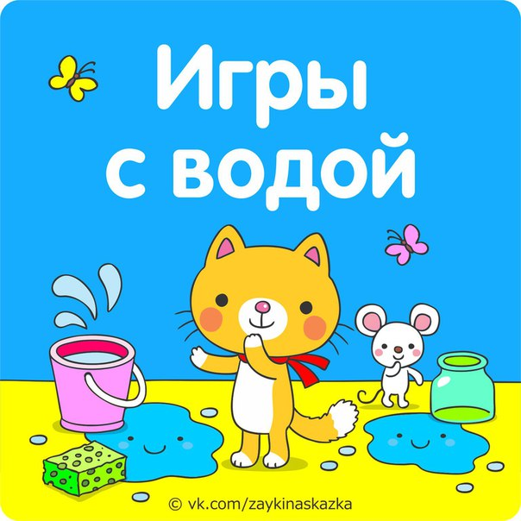
По методике Монтессори
Нет на свете малыша, который бы не любил игры Монтессори. Многие из таких игр направлены на развитие мелкой моторики, что в свою очередь тесно связано с речевым развитием.

Мытье посуды.
Нужно: мыло, губка, посуда. Покажите малышу как это делается и предложите что-нибудь помыть. Когда игра-занятие закончено, следует показать ребенку как все убрать. Только после уборки упражнение считается завepшенным.
Взбивание пены.
Нужно: миска с водой, губка, пипетка, жидкое мыло, ведро. Ребенок приносит и ставит на стол поднос с материалами. Он берет пипетку, набирает немного жидкого мыла и выпускает его в миску с водой. Затем он взбивает мыльную воду до образования пены. Когда работа закончена, ребенок выливает воду в ведро и потом в раковину. Капли с подноса удаляет губкой. Губкой же вытирает мокрую миску. Очень полезное упражнение для развития мускулатуры кисти руки.

Переливание воды.
Нужно: поднос, лейка, банки разных объемов, мерный стакан, тряпка. Подкрашенную воду льем из лейки в мерный стакан. Затем эта вода выливается в разные сосуды. Через повторение хода действий ребенок узнает, как по-разному распределяется равное количество воды в различных сосудах. Одновременно обсуждаются вопросы: «Где равные больше, где меньше?»

Игра с водой и губкой.
Нужно: лейка, две тарелки, поднос, губка. Вы наливаете немного воды из лейки в тарелку, а потом при помощи губки , стараетесь перенести воду в другую пустую тарелку. Важно, чтобы вода не капала с губки на поднос, а оказалась целиком отжатой в новую тарелку. Если же несколько капель все же упали на поднос или стол, следует показать малышу как можно легок и приятно вытереть любую лужу. Затем это упражнения выполняет и малыш.
Аквариум.
Нужно: тазик с водой, мячики, пуговицы, бусинки, мерная ложка, поварешка. Налейте воду в емкость и с помощью мерной ложки ловите рыбок. Причем вытаскивать нужно, не помогая другой рукой.

Игра с цветами.
Нужно: живые цветы, маленькое ведро, совок для мусора, разные вазы и банки, ножницы, лейка, тряпка. Налейте воду из лейки в вазу. Ребенок должен заметить, что цветам в вазе требуется определенное количество воды. Воду, которая перелилась через край, вытирайте тряпкой. Когда ребенок заканчивает упражнение-игру, вы вместе убираете рабочее место.

https://vk.com/zaykinaskazka

